**پلمپ مهره کنتور:**

**عملیات پلمپ را با فشار سریع و ناگهانی انجام داده و از سلامت لولای آن مطمئن شوید.**

**در روز های بسیار سرد زمستانی قبل از عملیات پلمپ، بسته های پلمپ را در دمای معمولی قرار دهید و از پلمپ کردن پلمپهای خیلی سرد خودداری نمائید.**

**کنتور پلمپ شده با پلمپ پلاستیکی پوشش دهمده مهره کنتور و سیم جانبی جهت پلمپ مهره دوم و بدنه کنتور.(توضیحات در مشخصات فنی نصب)**

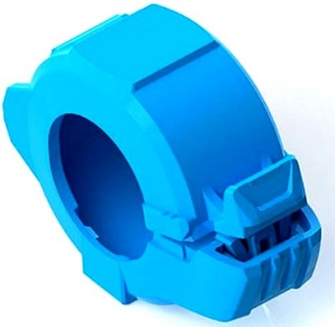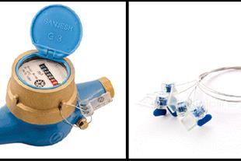

**توجه:**

**جهت انجام صحیح عملیات پلمپ ،بدنه اصلی پلمپ را در دست گرفته و بطور ناگهانی و با نیروی مناسب بر روی مهره فشار دهید و از برجستگی بالای گیره و محل قفل شدن آن استفاده نکنید.**

**نکات فنی پلمپ مهره کنتور:**

**الف) در اکثر موارد و دیگر انواع پلمپ ها بهترین شکل انجام پلمپ هر کنتور، استفاده از پلمپ بر روی هر دو مهره آن می باشد اما در صورتیکه از یک پلمپ استفاده می شود و در شرایطی که از اتصال یک تکه فلزی یا لاستیکی جهت اتصال کنتور به شبکه استفاده گردیده ، پلمپ بر روی مهره ورود آب به کنتور نصب گردد.(البته پس از بررسی این موضوع که با پلمپ یکطرف کنتور نصب گردد .(البته پس از بررسی این موضوع که با پلمپ یکطرف کنتور ،امکان باز شدن آن وجود نداشته باشد).**

**ب) در صورتیکه از اتصال مادگی پلاستیکی جهت اتصال کنتور به شبکهئ استفاده گردیده می بایست پلمپ بر روی دو مهره کنتور (مخصوصا در مواردی که احتمال تخلف بالاست ) نصب شود و یا در مناطقی که احتمال تخلف پایین تر می باشد پلمپ بر روی مهره سمت خروج آب از کنتور نصب گردد.در صورت تابش مستقیم نور آفتاب به کنتور پس از نصب پلمپ ، قسمت لولای آنرا بسمت مخالف تابش آفتاب بچرخانید.**

**تاکید می گردد در مواردی که احتمال تخلف بالا می باشد یا در کنتورهایی که امکان چرخش کل کنتور موجود است هر دو مهره طرفین کنتور پلمپ شود.ضمنا پس از انجام پلمپ از سالم بودن لولای آن مطمئن شوید.**